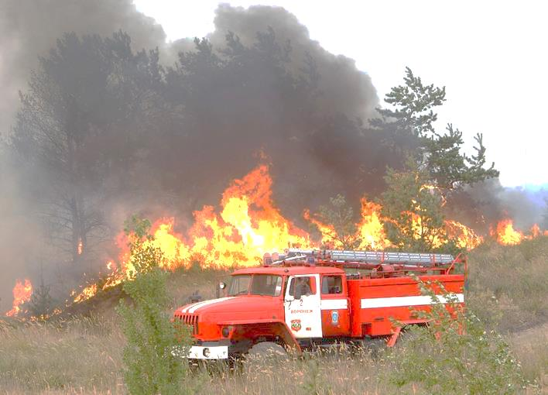
С начала 2017 года на территории муниципального образования «Город Майкоп» зарегистрирован 26 пожаров, при этом погибло 2 человека, 1 человек получил травму, а также зарегистрировано 97 случаев загорания сухой растительности и строительного мусора. Основными причинами пожаров и загораний являются: неосторожное обращение с огнём, курение в жилых помещениях, неисправность электропроводки, перегрузка электросети мощными потребителями, сжигание сухой растительности и мусора, разведение костров, шалость детей с огнём. В настоящее время продолжается пожароопасный период.
Вместе с тем, не все граждане осознают опасность неосторожного обращения с огнём – бросают окурки сигарет из проезжающего автотранспорта и балконов домов, пользуются неисправными электроприборами, сжигают мусор и бытовые отходы на территориях домовладений, выполняют пожароопасные работы без согласования с Государственным пожарным надзором, разжигают костры, находясь в зонах отдыха на природе, во дворах.
Данные действия несознательных граждан приводят к пожарам, что влечёт за собой как нанесение материального ущерба так травмирование и гибель людей.
За нарушение требований пожарной безопасности предусмотрена административная ответственность:
Статья 21. Закона Республики Адыгея от 19.04.2004 года № 215 « Об административных правонарушениях».
Нарушение правил благоустройства населенных пунктов, установленных органами государственной власти Республики Адыгея и органами местного самоуправления пункт 4. Сжигание промышленных отходов, мусора, листьев, обрезков деревьев на улицах, площадях, в скверах, на бульварах, во дворах жилых домов, придомовых территориях, на территориях организаций, на свалках влечет предупреждение или наложение административного штрафа на граждан в размере от пятисот до двух тысяч рублей, на должностных лиц - от двух тысяч до пяти тысяч рублей, на юридических лиц - от пяти тысяч до пятнадцати тысяч рублей.
Статья 34 Закона Республики Адыгея от 19.04.2004 года № 215 « Об административных правонарушениях».
Разжигание костров на территории населённых пунктов влечёт наложение административного штрафа на граждан в размере от пятисот до двух тысяч рублей, на должностных лиц – от двух тысяч до пяти тысяч рублей, на юридических лиц – от пяти тысяч до десяти тысяч рублей.
Статья 20.4 Кодекса об административных правонарушениях РФ - Нарушение требований пожарной безопасности
пункт 1. Нарушение требований пожарной безопасности влечет предупреждение или наложение административного штрафа на граждан в размере от одной тысячи до одной тысячи пятисот рублей; на должностных лиц - от шести тысяч до пятнадцати тысяч рублей; на юридических лиц - от ста пятидесяти тысяч до двухсот тысяч рублей.
пункт 6. Нарушение требований пожарной безопасности, повлекшее возникновение пожара и уничтожение или повреждение чужого имущества, либо причинение легкого или средней тяжести вреда здоровью человека, влечет наложение административного штрафа на граждан в размере от четырех тысяч до пяти тысяч рублей; на должностных лиц - от сорока тысяч до пятидесяти тысяч рублей; на юридических лиц - от трехсот пятидесяти тысяч до четырехсот тысяч рублей.
НЕ НАРУШАЙТЕ ЗАКОНОДАТЕЛЬСТВО!
При пожаре немедленно звоните по телефонам службы спасения «01», «112»; Оперативный дежурный Управления ЧС г. Майкопа тел. 56-10-12, 52-61-12, эвакуируйте людей, предупредите соседей и по возможности примите меры к тушению загорания имеющимися средствами пожаротушения (подручными средствами).
ГРАЖДАНЕ! ПРИОБРЕТИТЕ ОГНЕТУШИТЕЛЬ В ДОМ И КВАРТИРУ!

